

CÂMARA MUNICIPAL DE NITERÓI
Gabinete do Vereador Adriano Boinha

Indicação/2026 Niterói, 14 de abril de 2026.

Sugere ao Poder Executivo Municipal, através do órgão competente, a realização da poda de árvore localizada na Rua Professora Elmyce, nº 45, no bairro São Lourenço.

Indico à Mesa na forma Regimental, ouvido o Douto Plenário, que seja enviado ofício ao Exmo. O Sr. Prefeito Municipal, Rodrigo Neves, para que providencie, por meio do órgão competente, a realização da poda de árvore localizada na Rua Professora Elmyce, nº 45, no bairro São Lourenço.
Justificativa:
A indicação é necessária porque a árvore está há muito tempo sem poda. Os galhos estão enroscados no fio de alta tensão, oferecendo risco aos moradores, transeuntes e veículos que estacionam e circulam neste local.

CÂMARA MUNICIPAL DE NITERÓI
Gabinete do Vereador Adriano Boinha

Rua Professora Elmyce, nº 45, no bairro São Lourenço.
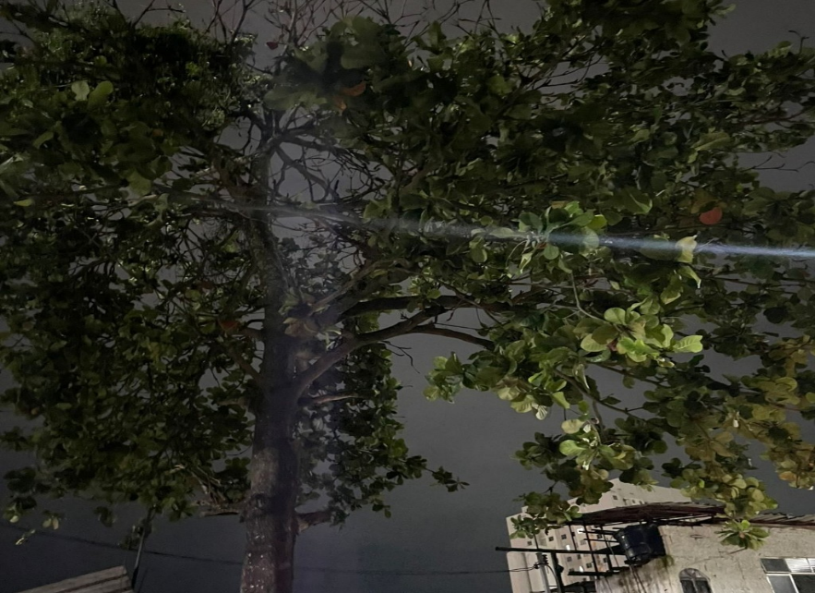

___________________________________________
Adriano Boinha
Vereador
Av. Ernani do Amaral Peixoto, 625 - Centro, Niterói - Gabinete Sala 11
E-mail: vereadoradrianoboinha@gmail.com

